Obyčejné perlátory
Cenová relace 20-100 Kč

- Nejsou úsporné, průtok je běžně 15-18 l/min.
- Usazuje se v nich vodní kámen.
- Kovové sítko i tělo perlátoru postupně koroduje – voda naruší strukturu kovového sítka během 1-2 let.
- Vlivem koroze a vodního kamene vzniká ideální prostředí pro růst bakterií (např. životu nebezpečné Legionelly).
- Bakterie kontaminují pitnou vodu při protékání perlátorem.
- Často chybí atest o hygienické nezávadnosti nebo certifikace použitých materiálů. Zde jde o zdraví.
- Záruční doba 1-2 roky, životnost 1-3 roky.

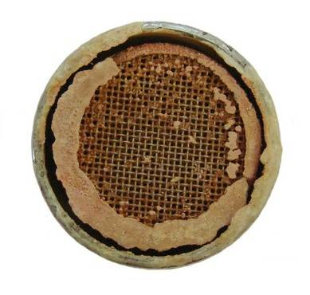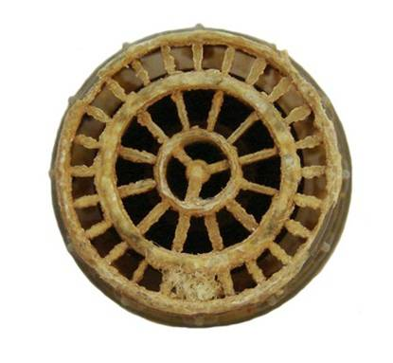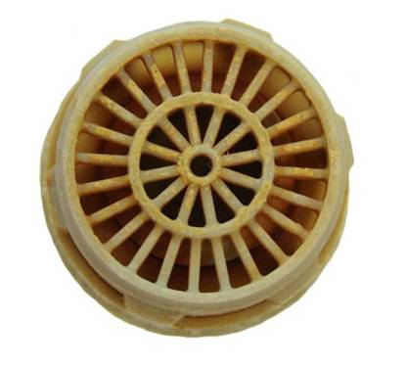
Obyčejný perlátor, úsporný perlátor a šetřič vody WATERSAVERS (zleva) - srovnání po 3 letech používání.

Úsporné perlátory
Cenová relace 100-300 Kč
- Vyrobeny s pevně nastaveným průtokem vody, který není možné změnit.
- Zbytky vody v perlátoru způsobuje nárůst vodního kamene = riziko zvýšeného vzniku bakterií.
- Někteří výrobci doporučují speciální klíč na odstranění vodního kamene, přestože výrobky označují jako antivápenné. Tím potvrzují jeho hojné usazování v perlátorech. Při nesprávné manipulaci může klíč perlátor nenávratně poškodit. Klíč nebývá v ceně výrobku.
- Při rozebrání perlátoru hrozí poškození a znehodnocení, ve většině případů nejdou jednotlivé části zpětně složit.
- Při proniknutí nečistot z potrubí do těla perlátoru nejde běžně perlátor plně vyčistit a tím je narušena funkčnost.
- Mnohé úsporné vytváří na dotek nepříjemný proud vody ve formě paprsků – příčinou je soustava několika trysek pod velmi vysokým tlakem.
- Na první pohled je znát, že oproti běžným perlátorům teče málo vody.
- Některé perlátory ze zahraničí nemají potřebné hygienické atesty a mohou tak ohrožovat zdraví uživatele.
- Úsporné perlátory mohou být kvůli ceně vyráběny z nekvalitních plastů (např. v této souvislosti se hodně hovoří o ftalátech)
- Někteří výrobci slibují nadsazené úspory a uváděné průtoky jsou tak mnohdy jiné, než ve skutečnosti. Pokud nemají laboratorně certifikovaný průtok vody při různých hodnotách tlaku ve vodovodních rozvodech, tak jsou jimi udávané hodnoty průtoku vody (a tím i úspor) jen odhadem a mnohdy záměrným klamem.
- Záruční doba je většinou 2 roky.
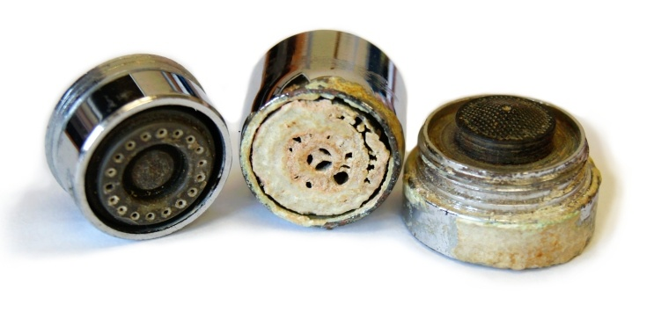

Šetřiče vody WATERSAVERS
Cenová relace 200-300 Kč

- Možnost nastavení průtoku vody na 2, 4, 6, 8, 10, 12, 14 l/min.
- Úspora vody může být i více než 80%, nicméně nepovažujeme za seriózní takto vysoké úspory uvádět, protože se ve většině případů neslučují s komfortním užíváním vody.
- Nastavení se dá kdykoliv snadno změnit – uživatel má možnost rozhodnout o míře úspor. Zároveň může i přizpůsobit šetřič tlaku ve vodovodních rozvodech, který se často liší dle lokality i budovy (nízký vs. vysoký tlak)
- Dosahují maximálního provzdušnění a properlení proudu vody.
- Úspor je dosaženo bez ztráty komfortu uživatele.
- Iluze plného proudu vody - vizuálně i pocitově se téměř neliší od plného proudu vody (15-18 l/min.)
- Vysoká robustnost a kvalita použitých materiálů.
- Použitím speciální technologie je zabráněno usazování vodního kamene – šetřič je antivápenný.
- Šetřič lze sterilizovat horkou vodou (až 179ºC) i všemi běžnými desinfekčními a chemickými prostředky.
- Lze jej snadno rozebrat na jednotlivé díly a opět složit.
- Splňují i ty nejpřísnější hygienické požadavky.
- Udávané průtoky vody jsou certifikovány a potvrzeny laboratorními testy.
- Záruční doba 5 let, životnost 20 let a více.
- Během záruční doby se investice do šetřičů mnohonásobně vrátí.
- Český patent, český výrobce, český produkt. Můžete tak napřímo jednat s výrobcem bez zapojení prostředníka. Lze tak vyjednat podmínky i ceny na míru.
- Šetřiče vody pro svou unikátnost vyhrávají soutěže, sbírají ocenění a nasbírali celou řadu pozitivních referencí.

úsporný perlátor šetřič vody WATERSAVERS
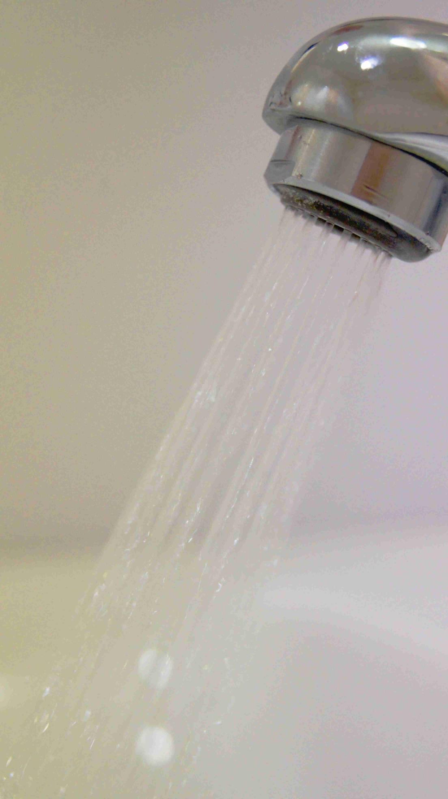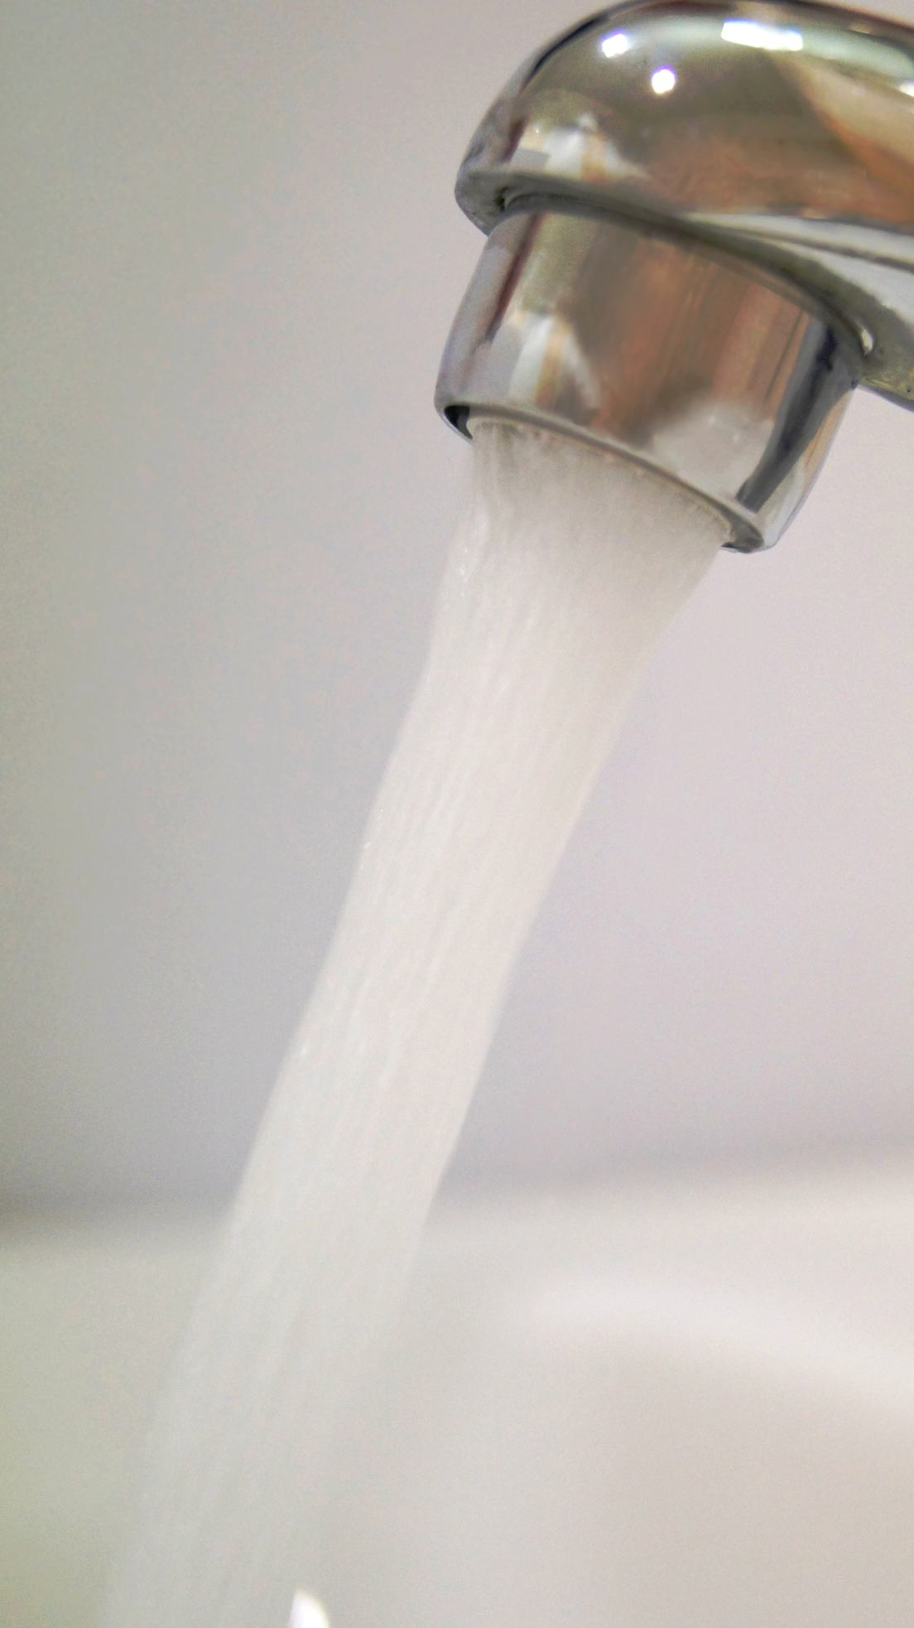
Srovnání proudu vody u úsporného perlátoru a šetřiče vody WATERSAVERS při totožném nastavení průtoku (6 litrů/minuta).

Antibakteriální úsporný perlátor

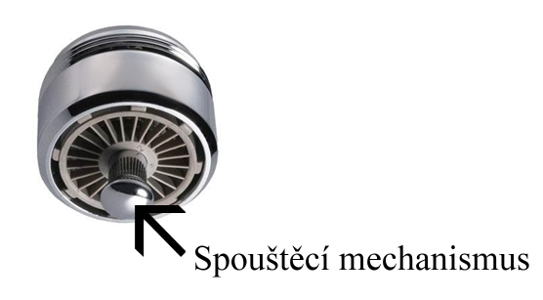
-Náš pohled: Pokud se pro spuštění musíte prsty dotknout plochy, přes kterou protéká pitná voda, je to úplný opak pojmu antibakteriální. Není to i v rozporu se základními hygienickými zásadami? Jak vám například bude chutnat sklenice vody, když si předešlý uživatel na stejném umyvadle umýval ruce po použití toalety? Nechutné? Ano. Reálné? Ano.
-Tyto úsporné perlátory jsou použitelné především pro speciální vodovodní baterie, které nemají pákový nebo kohoutkový element spuštění proudu vody – perlátor totiž tyto prvky nahrazuje.

Nastavitelné úsporné perlátory
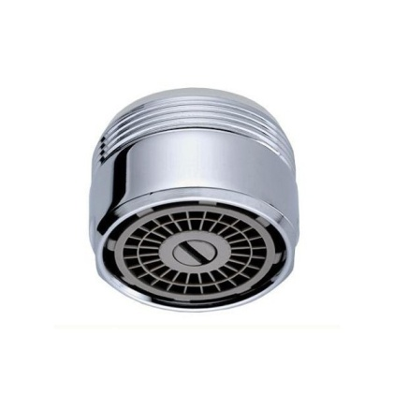
- Náš pohled: nastavení se provádí z vnějšku pomocí nehtu, mince, šroubováku nebo klíče. Ve veřejných prostorách je zde tedy riziko, že kdokoliv může do nastavení zasahovat.
-Není přirozeně chráněn proti vodnímu kameni, vnitřní mechanismus obsahuje kovové části, proto po čase může dojít k omezení funkčnosti regulačního mechanismu i perlátoru jako celku.
-Čínský výrobce, který tyto výrobky dodává přes síť lokálních distributorů.
-Záruka 2 roky

Úsporné perlátory s ochranou proti odcizení

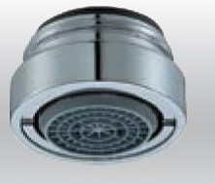

Z našeho pohledu zde platí jedno: co je atypické, to přitahuje pozornost. Pokud na sebe perlátor upozorňuje nezvyklým tokem vody nebo je vybaven protivandalskou ochranou, je silně zvýšena pravděpodobnost, že bude odcizen nebo poškozen. Je nutné si uvědomit, že ochrana proti odcizení u perlátorů spočívá v použití ochranného prvku, který zamezí odcizení pomocí rukou. Pokud má ale lapka kleště, má vyhráno – silou lze ,,ochranný prvek“ zmáčknout a perlátor odšroubovat. A jaká je tedy nejlepší ochrana? Zvolit takové šetřiče, které dávají iluzi plného proudu vody a zároveň jsou vzhledově totožné s běžně používanými perlátory.

Atesty
-Naše doporučení: vždy chtějte vidět atesty hygienické nezávadnosti. Nevíte jaké? Základem je ověření zdravotní nezávadnosti výrobku určeného pro přímý styk s pitnou vodou v souladu s Vyhláškou MZ 409/2005 Sb. o hygienických požadavcích na výrobky přicházející do přímého styku s vodou a na úpravu vody.
-Dovozce nebo prodejce je nemá? Pak s největší pravděpodobností páchá trestný čin a může ohrožovat zdraví uživatelů. V současné době nejsou v ČR uznávány hygienické atesty z jiných zemí. Každá země, ať už z EU nebo mimo ni, má své unikátní požadavky pro výrobky přicházející do styku s pitnou vodou. Nenechte se zmást, pokud vám prodejce bude ukazovat atesty např. z Taiwanu a tvrdit, že mají globální platnost. I s tím se můžete setkat.

